住 宿：全程四晚舒适型住宿，升级一晚新加坡四星酒店；
升级一晚吉隆坡或马六甲五星酒店。
品质保证：正常进店，不强迫购物，无自费。
新加坡：马来半岛末端一个处于“世界十字路口”的亚热带花园小国，丰盈多彩的亚洲文化在新加坡呈现了完美的交汇，整洁的街道、良好的治安、淳朴的民风、缤纷多彩的文化和景色，无不展现着东南亚活力之都的多面魅力。你可以沿着牛车水、小印度及甘榜格南的古迹观光路线寻觅逝去年华的古韵，还可以奔向乌节路、克拉码头或驳船码头徜徉在华灯璀璨之中，当然，也不要忘了给活力四射的圣淘沙岛留出足够的时间慢慢品味。
吉隆坡：在马来半岛的心脏地带，有一座新兴国际化大都市—吉隆坡（Kuala Lumpur）。 这里树木苍翠茂盛，风光绮丽，热带植物繁花似锦，争妍斗奇，被称为“花园城市”；这里从古董到最具当地特色的手工艺品，从世界名牌时装到物美价廉的电子产品一应俱全，被称为“购物天堂”；这里既有现代都市的豪华气派，也不乏古色古香的迷人风韵。行在吉隆坡，独立广场、清真寺、中国城、双峰塔...走在街上，像走在一部马来西亚历史的电影中一样。
参考行程：
日期 | 行程安排
第一天 | 福州新加坡 参考航班 MF865（1030-1515）  请各位贵宾于指定时间及地点集合，由领队带领办理手续，搭乘豪华客机前往新加坡。进行英国风情之旅（游览约1小时）：伊丽莎白公园（参观新加坡第一只鱼尾狮雕像）、高等法院（外观）、国会大厦（外观）、圣安德教堂（外观）、榴莲形大剧院（外观）。前往DFS免税中心（约1小时）。随后前往绿色岛屿—圣淘沙岛参观（约60分钟）（仅含首道门票），继而前往新加坡圣淘沙岛最新落成的【圣淘沙名胜世界】，它集中了各式娱乐、餐饮购物和住宿，现开放有新加坡环球影城、节庆大道；梦之湖和各式酒店，游客可自由闲逛节庆大道、娱乐城等。晚餐后入住酒店休息。  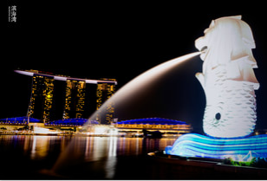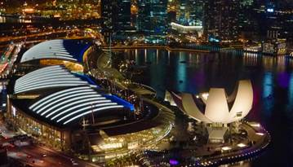
早餐：自理 午餐：自理 晚餐：有 住宿：新加坡四星酒店
第二天 | 新加坡马六甲  早餐之后登上新加坡第二高山花芭山（约30分钟)，拍摄新加坡全景。午餐之后驱车前往华人聚居古城—马六甲。马六甲州是马来西亚的一个州。马六甲是马来西亚历史最悠久的古城。2008年7月7日联合国教科文组织宣布马六甲市正式被列入世界遗产名录。作为一个古城，马六甲的历史文化遗址众多。进行南洋风情之旅—郑和下西洋所留下的遗迹三宝庙、三宝井、中国山（约30分钟）；欧洲风情之旅—葡萄牙古城门、荷兰红屋、英女皇广场（约40分钟）；之后前往入住酒店休息。  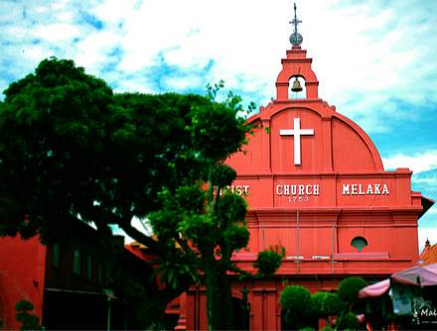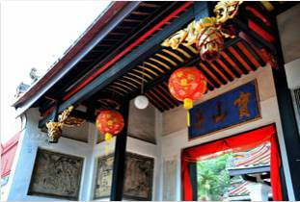
早餐：有 午餐：有 晚餐：有 住宿：马六甲舒适型酒店
第三天 | 马六甲云顶→吉隆坡  早餐后前往参观印度宗教圣地—黑风洞(外观)，观赏创世界纪录的140尺高MURUGAN神塑像。之后乘车前往“南洋蒙地卡罗”—云顶高原（乘车约1.5小时），云顶高原也被叫做云顶世界，距离吉隆坡市大约1.5个小时的车程。因为云顶位于海拔1860米的地方，全年平均温度只有15℃，是东南亚最大的高原避暑胜地。当乘坐缆车或云顶巴士快抵达山顶的时候，会看到云雾环绕着建筑物，感觉好像真的要到了云的顶端一样。抵达山顶参观林梧桐纪念馆，漫步于云顶高原，感受没有污染的清新环境，自由参观云顶娱乐场或云海，指定时间集合下山，入住酒店休息。  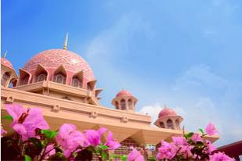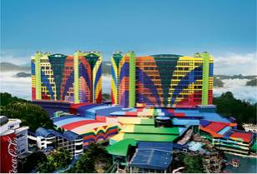
早餐：有 午餐：有 晚餐：有 住宿：吉隆坡五星酒店
第四天 | 吉隆坡  早餐后游览独立广场、高等法院（外观）、国家英雄纪念碑(约40分钟)，马来西亚皇宫（外观约20分钟）。双峰塔（不上塔）独立广场（Dataran Merdeka）坐落于苏丹阿都沙末大厦对面，面积约8.2公顷，绿草如茵的广场，其实极具历史价值。在1957年8月31日，马来西亚国旗开始在此飘扬，象征脱离英国统治而独立，现该升旗地点则矗立着一支高100英尺的旗杆，以纪念这个历史时刻。随后前往参观粉红水上清真寺、首相官邸（外观）、太子行政中心（外观约60分钟）。粉红清真寺位于马来西亚新行政中心布城(Putrajaya)，距吉隆坡约四十公里处，是布城最大的清真寺，圆拱型的粉红色屋顶，加上整栋建筑物呈现粉红色，很柔美的色调，吸引了不少游客的目光，也让这成为著名的观光胜地。想要入内参观的女生，还必需穿上粉红色的长袍和白色头巾方可进入，让人觉得十分有趣。而这粉红色的清真寺，座落在湖边，彷佛一朵莲花般，因此当地人也称她为“水上清真寺”。  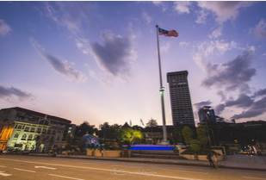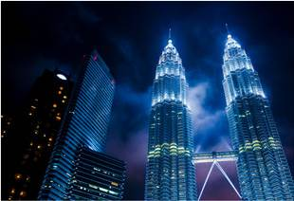
早餐：有 午餐：有 晚餐：有 住宿：吉隆坡舒适型酒店
第五天 | 吉隆坡福州 参考航班 MF878（0800-1245）  清晨前往机场，乘机返回温暖的家。结束愉快的旅程！
早餐：飞机餐
---旅行社有权根据实际情况变动景点游览顺序，遇景点维修等非旅行社控制因素，旅行社保留用其它相关代替景点的权利---
---旅行社有权根据航班和当时天气、交通、客人反应等具体情况调整行程景点的停留时间----
（请认真阅读以下内容，签定合同视同接受以下内容特殊约定）
参考酒店：
新加坡四星酒店：海佳大酒店(The Seacare Hotel)；悦乐樟宜酒店(Village Hotel Changi)；凯丽酒店(Quality Hotel Marlow)；美京华(YMCA)；京华(Hotel Royal Singapore);新加坡悦乐雅柏酒店(Village Hotel Albert Court by Far East Hospitality Singapore)；庄家大酒店(Hotel Boss)；新加坡华星酒店(Link Hotel Singapore)；新加坡云顶裕廊酒店(Genting Hotel Jurong Singapore) 或 不低于以上级别酒店
马来西亚舒适型酒店：Euro Rich Hotel；Nouvelle Hotel；JB Central；Hotel Selesa Johor Bahru；The Aston Hotel 或 不低于以上级别酒店
马来西亚五星酒店，按以下或同级别酒店安排（以下酒店仅供参考）：
吉隆坡蓝涛大酒店(Grand Blue Wave Hotel Kuala Lumpur) http://www.bluewavehotels.com/
吉隆坡梳邦帝豪大酒店(Dorsett Grand Subang Kuala Lumpur) http://www.dorsetthotels.com/malaysia/subang/
贵都酒店(Equatorial Melaka Hotel) https://melaka.equatorial.com/
马六甲华美达广场大酒店(Ramada Plaza Melaka) http://www.ramadaplazamelaka.com/
太平洋丽晶套房酒店(Pacific Regency Hotel Suites) http://www.pacific-regency.com/
酒店：新马全程安排三星酒店标准间，升级一晚新加坡四星酒店；升级一晚马来西亚五星酒店。按旅游条例规定团体同性客人二人一间房。夫妻团员可以在不影响总房数的前提下尽量安排同一房间，但若全团出现单男单女的情况，导游及领队有权调配房间，客人如坚持己见须由客人支付所增费用。（当时发生的费用离店前支付酒店前台）若客人要求单独住一间，需要另外支付全程房差1200元/人
备注：小孩老人外籍人士不享受团体优惠价格：12周岁以下小孩不占床位加收300/人；12-18周岁小孩酒店规定必需占床位,另加收600元/人；60周岁以上老人另加收300元/人；外籍及港澳台护照另加收300元/人；全团小孩+老人超30%的团队需另外询价。特殊人群团队需另外询价。（满60周岁以上算老人，不满18周岁算小孩）
注意：出境因机票及酒店均为提前付款，如客人出团前临时退团，10日以上按实际产生费用收取损失，提前7日取消收取总团费100%，（如遇单人承诺拼房临时取消，取消时在此协议上还需要收取单房差）。如客人行程中退团，其费用不退还，需补交600元/天/人的费用。同时客人需自行承担离团后的人身财产安全责任。
团队说明：
1．团费包含：旅行社责任险、签证费、国际机票及机票税、旅游巴士、行程所列景点首道门票。
2．团费不含：马段酒店旅游税30/人。所在地往返机场费用，各种私人消费。离团费600/天。酒店内电话、传真、洗熨、收费电视、饮料等费用。旅游费用不包括旅游者因违约、自身过错、自由活动期间内行为或自身疾病引起的人身和财产损失；因不可抗力原因所引致的额外费用。
3．行程中有进购物点（旅行社与游客协商一致，见补充协议。），旅游期间的购物行为属旅行者自身行为，于旅行社无关；请旅行者购物前自行了解清楚。（行程内经过的景区、餐厅、商场、集市、中途休息站等的商店，不属于旅行社指定购物店，旅行者自行购买出现的质量问题，旅行社不承担任何责任）
4．新加坡乘飞机入境时每人只准带19根香烟，如由马来西亚乘车入境新加坡则不准带香烟入境，无论何处入境新加坡都不可携带口香糖，客人在冷气场所及公众场合不可吸烟，违反重罚，旅行社无法提供任何援助，敬请务必留意。
5．新加坡担保金人民币10000元每人，客人随团按时离境新加坡返回中国，行程结束后全额退回担保金；如客人发生滞留担保金全额不退！
6．已为符合要求客人投保旅游人身意外伤害险，详见出团通知书。
温馨提示：
● 参加出国境旅游前敬请各位游客务必对自身的健康状况进行评估；60岁以上的老人参团需有直系亲属的陪同；所有游客参团时请如实告知旅行社身体状况，患病游客和孕妇不得参团，由此引发的问题由游客自已承担；境外旅游期间财物及证件请随身保管，车上不可放贵重物品。
● 游客在自由活动期间，应当选择自己能够控制风险的活动项目，并在自己能够控制风险的范围内活动，同时按相关规定做好安全防范措施，确保自身财产和人身安全。
● 特别提醒您在参加水上活动或乘船出海时，一定要按规定穿戴救生衣并做好安全防范措施，切勿单独下海游泳，请结伴前行；水上活动项目存在一定的危险性，有心脏病、哮喘、高血压、心血管等疾病者，应根据个人身体状况来选择性参加各项水上活动，确保自身安全，参加浮潜时，需向工作人员了解浮潜水域的水深情况及暗流情况，建议评估风险后选择地势较平缓相对较浅的水域进行水上活动。
● 团队游览中不允许擅自离团（自由活动除外），中途离团视同游客违约，需支付相应的违约金赔付旅行社，由此造成未参加行程内景点、用餐、房、车等费用均不退费，旅行社亦不承担游客离团后发生的意外责任。
● 发放签证及批准入境系国家的主权行为，如持有效签证或自备签证，因个人原因被目的地国拒绝入境，系不可抗力因素，其旅费损失不能退回，所产生的其它经济损失由当事人自理，我司概不负任何责任及作任何赔偿。
● 持港澳台证件或持外籍护照的游客需自备签证，外籍护照游客请自行备好回国二次有效入境签证；港澳台同胞出团时需备有回乡证和台胞证以及多次入境签注。如因游客自身原因而造成无法出入境的，由游客承担由此产生的一切后果。如因游客自身的出入境记录有问题（如借用护照出入境停留香港或澳门，未前往第三国，留下“DT”记录的）有可能被拒签或是获得签证后无法出境的，因此产生的后果以及签证审查费用和造成的境外段损失由游客本人承担，我司不承担由此产生的后果和费用。
● 旅游团队机（船）票为航空（船）公司向旅行社提供的团体优惠折扣票，按照航空（船）公司协议，团体票一旦出票后，一律不得更改、不得签转、不得退票（含机场建设费及燃油附加费），因游客自身原因临时退团将面临无法退回上述款项的损失。
● 航班时间以航空公司公布为准。如航空公司原因造成飞机延误，所产生的费用，我社将不做出任何赔偿，但会尽力协助处理和争取航空公司对客人的合理赔偿。
● 我社收取的旅费不含因交通延阻、罢工、大风、大雾、航班取消或更改时间等不可抗力的因素所引致的额外费用；如遇旅游目的地台风、海啸、地震、疫情、政局动荡等情况或国家旅游局未明令禁止前往目的地旅游时，游客因上述原因提出退团，我社在扣除实际发生损失后，将剩余费用退还旅游者。
● 境外酒店没有官方公布的星级标准，没有挂星制度。行程中所标明的星级标准为当地旅游行业参考标准，普遍比国内略差一点；任何非官方网站所公布的酒店星级档次，是属于该网站自己的评估标准，不代表该酒店的真实档次或星级，是属于该网站自己评估的标准仅供参考。
● 您在境外自行与当地旅行社、旅游机构接洽参加的旅游活动或购物不受中华人民共和国《旅游法》保护，此行为与本社无关，由此产生的责任由当事者承担，敬请慎重选择。
● 请紧记约定集合时间地点，务必准时集合上车以免影响旅游行程。
● 入住酒店后要记住领队或导游房号，需要帮助时可以找到他们。另要清楚自己房间所处位置及酒店走火通道。
● 建议客人所有液状的物品（包括矿泉水、饮料、香水、化妆品等可食用或不可食用的）均办理托运，请勿随身携带。因有部分航空公司禁止乘客随身携带液状物品，否则给予没收，不予赔偿。
● 泰国、新加坡、马来西亚属热带国家，平均气温32摄氏度左右，游客可着夏装，女士们最好自备防晒霜、帽子等。
中国驻新加坡大使馆：150 Tanglin Road Singapore 247969 电话：0065-64712117 领事保护电话：0065-92971517
中国驻马来西亚大使馆：1st Floor,Plaza OSK,25 Jalan Ampang,50450 Kuala Lumpur, Malaysia 电话：0060(3)21645250、0060(3)21645272 领事保护电话：0060(3)21636853、0060(3)21645301
中国公民领事保护电话：0086-10-12308或0086-10-59913991（24小时）
签证所需提供的资料：
◇ 护照原件（须有半年以上有效期及足够的签证4个空白页以上）；
◇ 半年内的近期2寸彩色（白底）照片2张；
马签新通知：未满16周岁的小孩要和父母其中一方办理签证，还要提供户口本复印件（要能显示亲子关系），如果委托他人带小孩去马来西亚，要有委托书和户口本复印件。马签要用白底彩照，如果小孩照片和护照不同，必须去派出所开具证明表示是同一个人！

祝 您 旅 途 愉 快 !
补充协议
旅行社： 团名（或团号）：
为满足旅游者的购物需求，旅行社应旅游者要求并经双方协商一致，达成本补充协议，作为包价旅游合同的组成部分。
国家/地区 | 购物项目内容  （购物点名称、经营范围） | 时长
新加坡 | 新加坡珠宝 | 约60-90分钟
新加坡 | 百货(各种功效药油等) | 约30-60分钟
马来西亚 | 巧克力 | 约60分钟
马来西亚 | 土特产(特色土产,东革阿里,白咖啡,当地特色零食等) | 约60分钟
马来西亚 | 珠宝 | 约60分钟
马来西亚 | 乳胶 | 约60分钟
马来西亚 | 锡器 | 约60分钟
说明:1、因旅行社安排的旅游线路中不包括购物场所，为了满足旅游者需要，双方协商一致在行程之外另行约定购物活动，该购物活动安排在自由活动期间进行。所购商品确有质量问题，旅游者有权在旅游行程结束后30天内与旅行社联系退换，需要提供鉴定书（食品、药品及已拆装使用后的商品除外）。（备注：刷卡手续费不退，并请保留好购物小票。）
2、因不可抗力或无法预见的情况导致行程变更、人数不够等原因致使旅行社无法安排购物时，请旅游者谅解，双方均不承担违约责任。
3、旅游者应严格遵守领队或导游告知的购物时间，以免延误行程或影响其他旅游者活动。
4、因旅游者超时或其他原因产生的费用或遗漏行程，由旅游者自身承担。
5、旅行社在此特别提醒旅游者谨慎购物、理性消费，如何购物消费由您自行决定。您在约定购物场所购买的商品若非质量问题，一律不予退换。
6、行程单中的景点、餐厅、长途中途休息站等以内及周边购物店不属于安排的购物场所，若商品出现质量问题，旅行社不承担任何责任。
7、旅游者自行前往的购物店所购商品出现质量问题，旅行社不承担任何责任。
8、请您注意当地及我国法律针对商品种类、商品数量、关税、退税、信用卡等方面相关规定，如有疑问应及时咨询接待导游或相关人员，因旅游者自身原因产生的问题旅行社不承担责任。
旅游者承诺：本人已认真阅读了上述行程安排，理解并同意遵守本补充协议，本补充协议作为旅游合同的附件，与旅游合同具有同等效力。如本补充协议与旅游合同存在不一致，以本补充协议为准。

客人(或代表)签字： 日期： 年 月 日

